武汉纺织大学

Web应用开发课程设计

**学 院： 数学与计算机学院**

**班 级： 物联网11802**

**姓 名： 朱胜利**

**学 号： 1804240916**

**指导老师： 聂刚**

**成 绩：**

**完成日期： 2020年12月13日**

1. 需求分析

对于刚考完高考的人来说，琳琅满目的大学让他们不知所措，需要一个记录省份和大学的网站来帮助他们选择心仪的大学，同时也为了让其他的人了解不同省份中有哪些大学，我们用ajax做出了一个网站希望能帮助大家。

1. 系统设计

1.界面展示

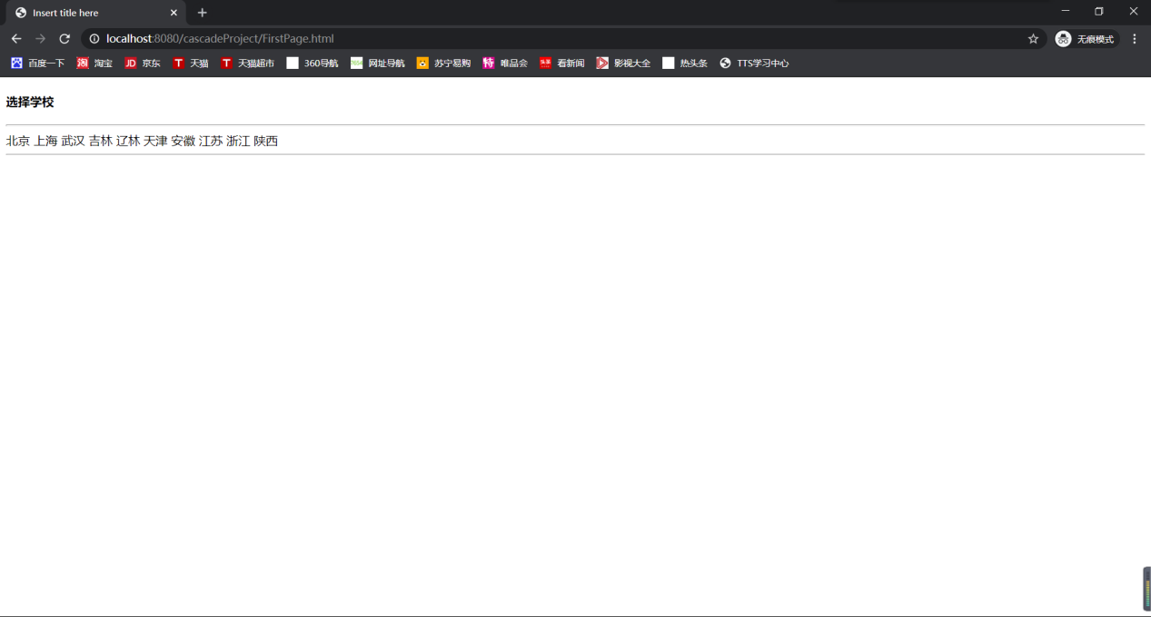

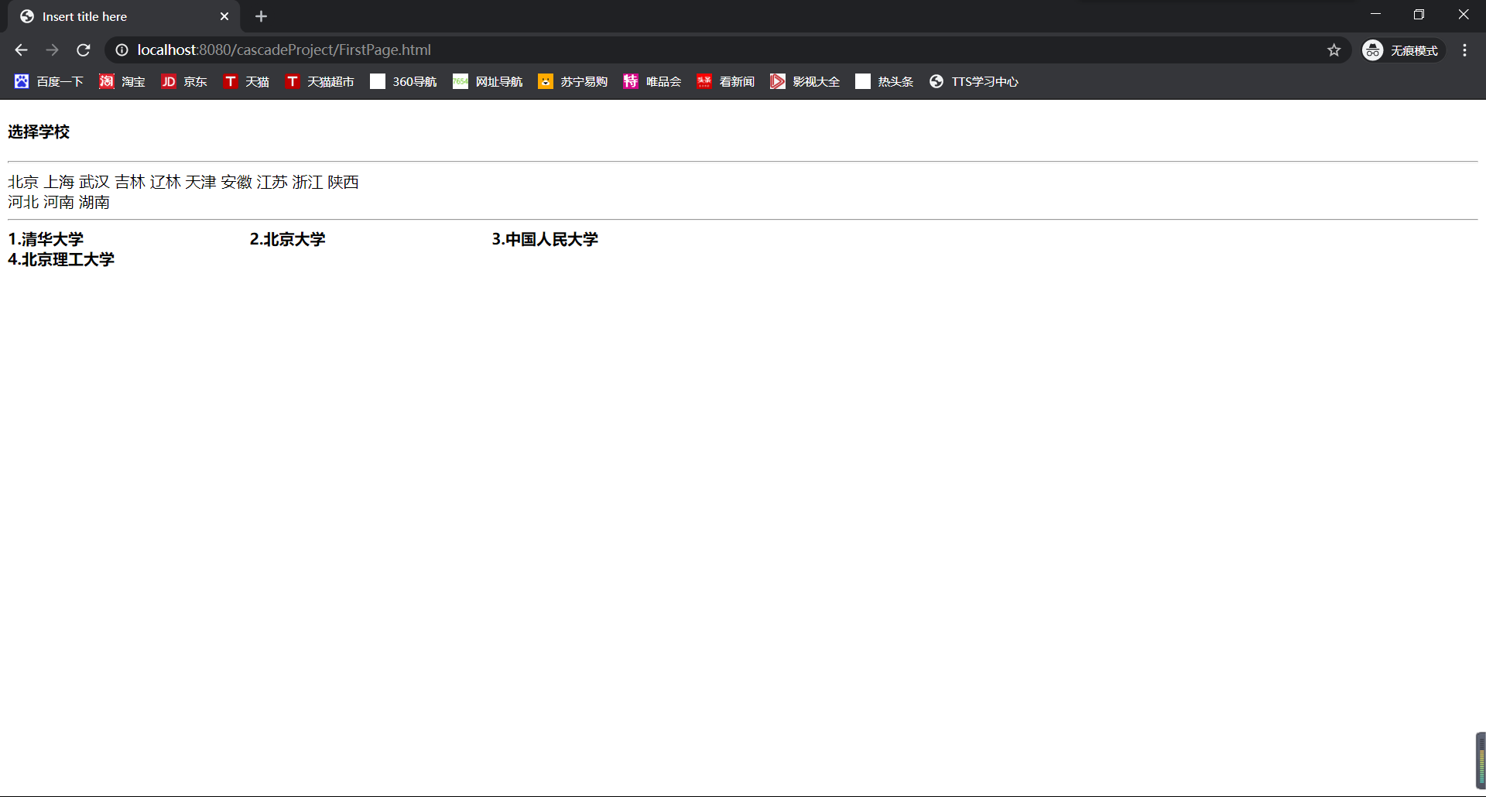

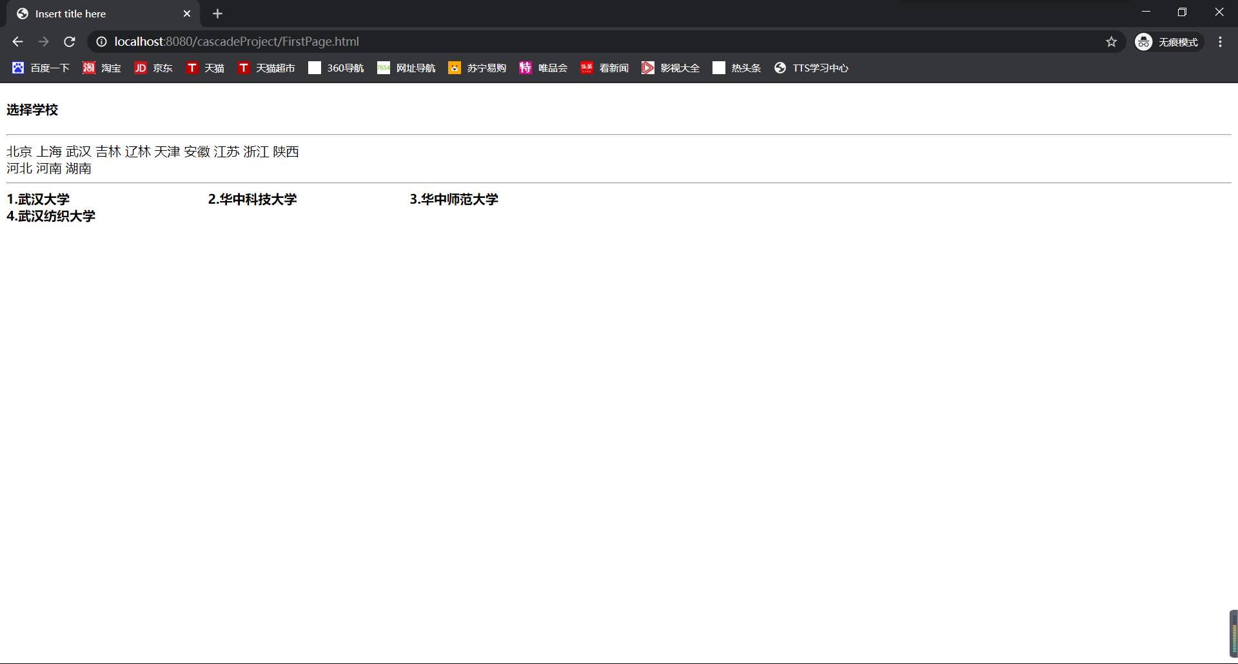

1. html代码

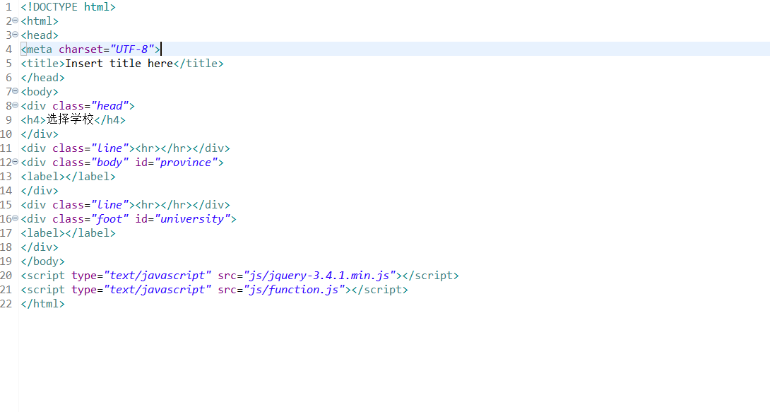

这个界面的设计是先提示显示选择学校，再显示你要选择的省份，依次从数据库中找出数据显示在页面上，再根据你的选择显示出该省份的学校。

1. ajax代码

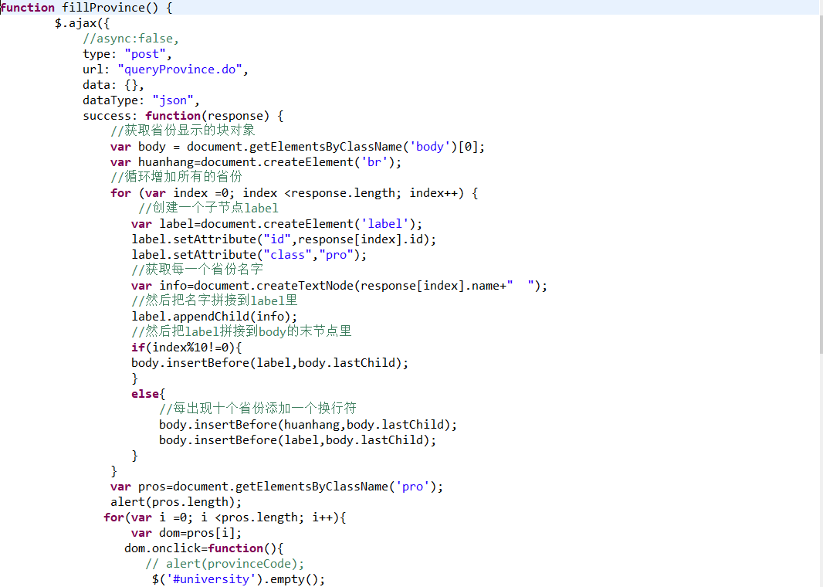

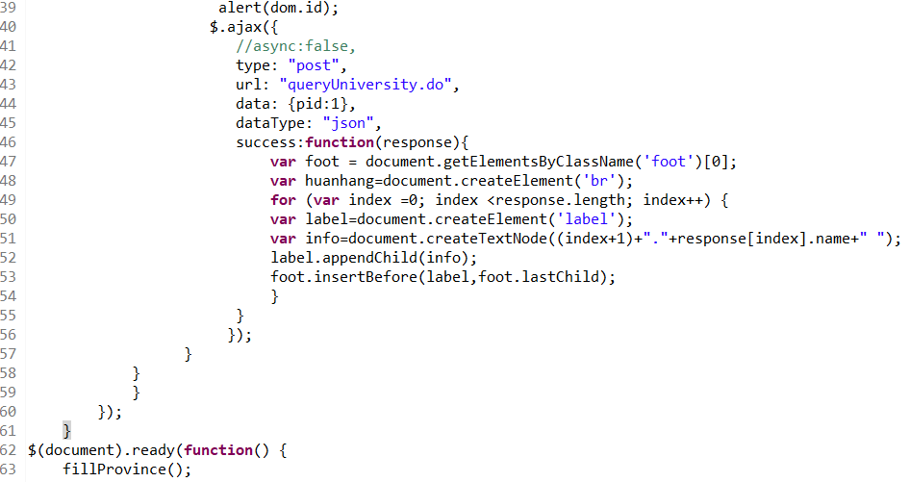

这里根据选择的不同，循环遍历出选择部分的大学名称。

1. 设计思路

先在数据库中做两个表，一个存省份名称一个存大学名称，在第一部分遍历打印出可以点击的省份名称，然后再用ajax的局部刷新遍历出不同省份下的不同大学名称，每次对上面部分的点击只会刷新下面部分的大学名称。

1. 项目结构

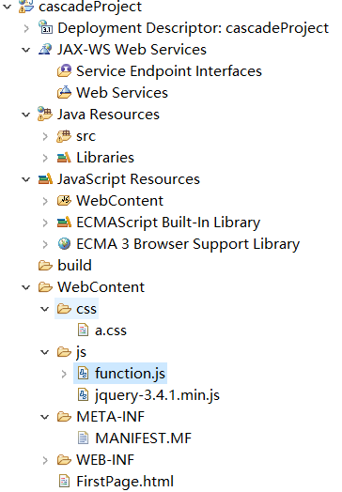

这个项目整体结构比较简单，就一个控制器servlet，然后前段的三个基本的文件夹CSS,JS和IMG，然后使用了jquery的ajax的请求方法。

1. 功能介绍

点击省份后进入ajax界面，然后根据url路径匹配进入到servlet，然后循环遍历数据库中对应的大学名称，然后打印出来。

1. 系统总结

这学期的学习比较困难，学到的知识和我擅长的方面不同，但是还是能跟着老师学习有关web 的知识，并且自己也会私下跟着视频学习，勉强能跟上教学进度，学完这学期的东西，我对计算机有了新的理解，第一次学到偏应用的课程，有一点不适应，但是还是能够理解。对于这次实验，我得到题目的时候看起来觉得很简单，但是实际操作起来却困难重重，虽然只有简简单单的显示出几行字，实现一个不怎么难的东西，但是自己试了好几天，一直弄不出ajax的效果。后来在室友的帮助下，才慢慢了解自己错在哪里。